4.1. 醍醐石田まちづくりふれあいプロジェクト
醍醐石田地域の再生計画を構想するにあたり、京都工芸繊維大学の佐々木研究室が主体的に「醍醐石田まちづくり実行委員会」を設立した。委員会は、京都工芸繊維大学の学生、NPO、そして、Ｔ病院のスタッフにより構成される。地域で活動する各種団体や組織にとって、単独で対応することが難しい課題や問題を掘り起こし、地域に住む住民の方々とともに課題解決に取組み、魅力あるまちづくりを目指す。
社会環境の変化に伴い地域住民のニーズが多様化することから、実行委員会が地域における恊働のまちづくりの推進母体として、情報を提供、共有し、積極的に参画し理想的な地域社会の実現に貢献する。
委員会では、初めての活動として、醍醐石田地域のまちづくりの広報を目的としたイベントを伏見ふれあいプラザにて実施した。本節では、イベントの概要、成果、そして、イベントにて実施したアンケート結果について述べる。

4.1.1. プロジェクト概要
醍醐石田まちづくりふれあいプロジェクトでは、伏見ふれあいプラザにイベントブースを出展し、まちづくりすごろくやパネル展示、アンケートを実施した。醍醐石田地域のまちづくりについて、地域周辺住民の興味や関心を高めるのが目的である。
以下は、プロジェクトの概要、様子、すごろくの内容、公式会場パンフレットである。

表4-1 プロジェクト概要³⁹
タイトル | 醍醐石田まちづくりふれあいプロジェクト
日時 | 平成25年9月8日（日）10:00〜15:00
場所 | 京都府総合見本市会館 京都パルスプラザ 醍醐石田まちづくりブース
内容 | まちづくりすごろく、パネル展示、アンケート
対象者 | 伏見ふれあいプラザ参加者 67名
主催者 | 醍醐石田まちづくり委員会／京都工芸繊維大学 佐々木研究室

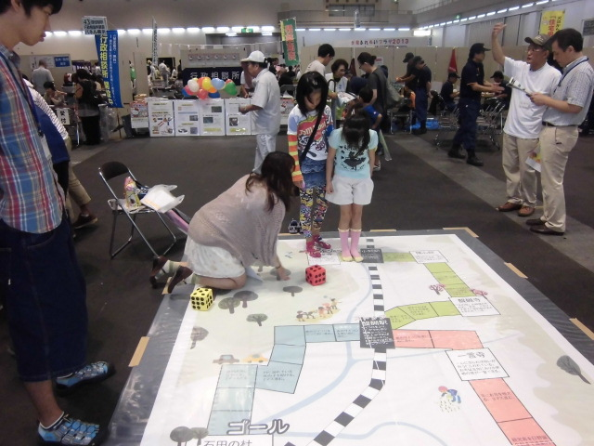 | 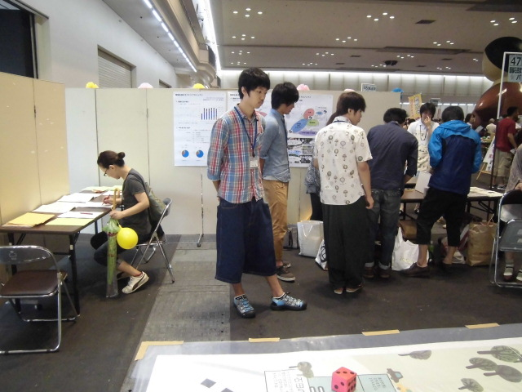
図4-2 プロジェクトの様子⁴⁰
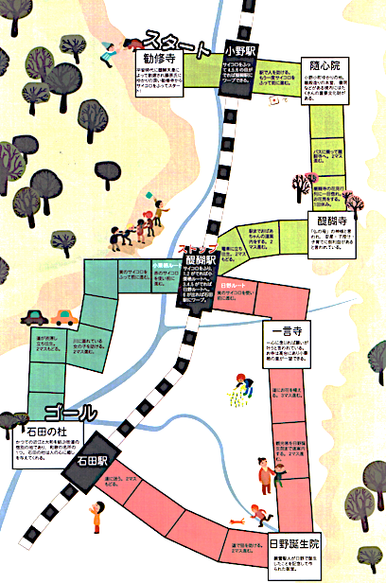
図4-3 まちづくりすごろく⁴¹
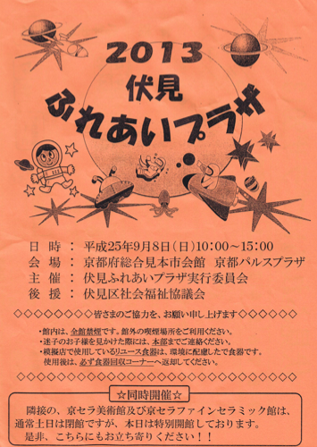 | 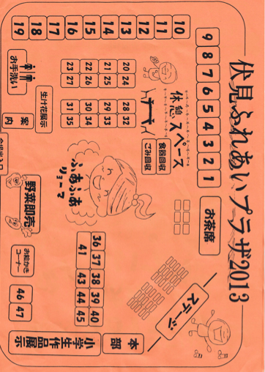
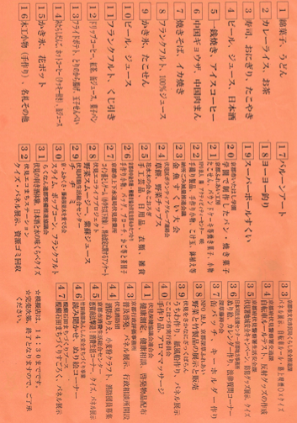 | 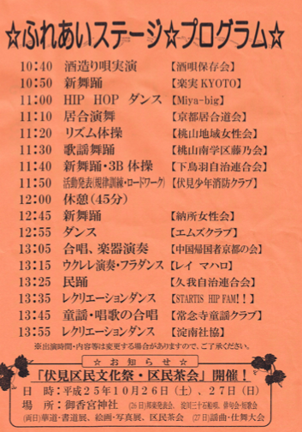
図4-4 公式会場パンフレット⁴²
4.1.2. 醍醐石田地域に関するアンケート
醍醐石田地域再生計画を構想するにあたり、地域周辺住民のまちに対する現状認識及び今後のまちづくり対する意見を集約し、まちとして取り組むべき課題をどのように考えているかを調査するために、「醍醐石田地域に関するアンケート」を実施した。下図は、ふれあいプロジェクトにて用いたアンケートである(資料4-1,2)。

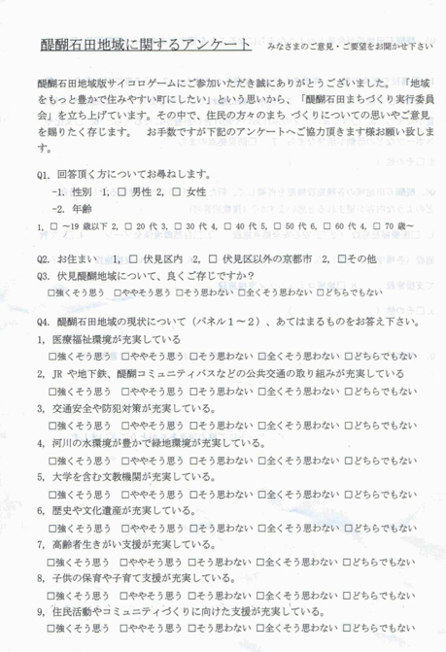
資料4-1 アンケート用紙⁴³
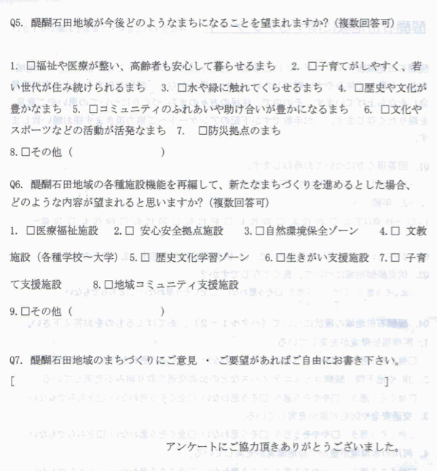
資料4-2 アンケート用紙⁴³

4.1.3. 回答者属性
本調査の回答者属性は、以下の通りである。

(1)性別
 | 人数(人) | 割合(%)
男性 | 25 | 37
女性 | 41 | 61
無回答 | 1 | 2
合計 | 67 | 100

(2)年代
 | 人数(人) | 割合(%)
〜19歳以下 | 7 | 10
20代 | 5 | 7
30代 | 22 | 33
40代 | 24 | 36
50代 | 2 | 3
60代 | 5 | 7
70代〜 | 1 | 1
無回答 | 1 | 1
合計 | 67 | 100

(3)お住まい
 | 人数(人) | 割合(%)
伏見区内 | 50 | 75
伏見区以外の京都市 | 13 | 19
その他 | 4 | 6
合計 | 67 | 100

4.1.4. 集計結果と分析・考察
本項では、アンケート調査の集計結果から分析と考察を行う。以下の順序に従って、各項目について述べる。

- 醍醐石田地域の認知度について
- 各分野の充実度について
- 福祉医療
- 公共交通機関
- 交通安全及び防犯対策
- 水・緑地環境
- 文教機関
- 歴史や文化遺産
- 高齢者生きがい支援
- 子育て支援
- 地域コミュニティづくり
- 今後のまちづくりの方向性について
- 醍醐石田地域の再編計画について
- 「自由意見」のとりまとめ
- アンケート調査のまとめ

(1)醍醐石田地域の認知度について
 | 伏見区内  (50人) | 伏見区以外の京都市(13人) | その他  (4人) | 合計
強くそう思う | 5 | 0 | 2 | 7
ややそう思う | 9 | 2 | 0 | 11
そう思わない | 19 | 3 | 0 | 22
全くそう思わない | 8 | 2 | 0 | 10
どちらでもない | 8 | 1 | 2 | 11
無回答 | 1 | 5 | 0 | 6

(2)各分野の充実度について
1.福祉医療
 | 伏見区内  (50人) | 伏見区以外の京都市(13人) | その他  (4人) | 合計
強くそう思う | 4 | 1 | 1 | 6
ややそう思う | 27 | 6 | 2 | 35
そう思わない | 7 | 1 | 0 | 8
全くそう思わない | 0 | 0 | 0 | 0
どちらでもない | 12 | 2 | 1 | 15
無回答 | 0 | 3 | 0 | 3

2.公共交通機関
 | 伏見区内  (50人) | 伏見区以外の京都市(13人) | その他  (4人) | 合計
強くそう思う | 8 | 2 | 1 | 11
ややそう思う | 30 | 5 | 2 | 37
そう思わない | 4 | 2 | 0 | 6
全くそう思わない | 1 | 0 | 0 | 1
どちらでもない | 6 | 1 | 1 | 8
無回答 | 1 | 3 | 0 | 4

3.交通安全及び防犯対策
 | 伏見区内  (50人) | 伏見区以外の京都市(13人) | その他  (4人) | 合計
強くそう思う | 4 | 1 | 1 | 6
ややそう思う | 16 | 3 | 1 | 20
そう思わない | 13 | 1 | 0 | 14
全くそう思わない | 2 | 1 | 0 | 3
どちらでもない | 14 | 4 | 2 | 20
無回答 | 1 | 3 | 0 | 4

4.水・緑地環境
 | 伏見区内  (50人) | 伏見区以外の京都市(13人) | その他  (4人) | 合計
強くそう思う | 4 | 2 | 1 | 7
ややそう思う | 19 | 3 | 1 | 23
そう思わない | 13 | 3 | 0 | 16
全くそう思わない | 2 | 1 | 0 | 3
どちらでもない | 11 | 1 | 2 | 14
無回答 | 1 | 3 | 0 | 4

5.文教機関
 | 伏見区内  (50人) | 伏見区以外の京都市(13人) | その他  (4人) | 合計
強くそう思う | 2 | 2 | 1 | 5
ややそう思う | 18 | 4 | 1 | 23
そう思わない | 13 | 2 | 0 | 15
全くそう思わない | 6 | 1 | 1 | 7
どちらでもない | 12 | 1 | 1 | 14
無回答 | 0 | 3 | 0 | 3

6.歴史や文化遺産
 | 伏見区内  (50人) | 伏見区以外の京都市(13人) | その他  (4人) | 合計
強くそう思う | 15 | 3 | 1 | 19
ややそう思う | 18 | 5 | 2 | 25
そう思わない | 6 | 0 | 0 | 6
全くそう思わない | 1 | 0 | 0 | 1
どちらでもない | 9 | 2 | 1 | 12
無回答 | 1 | 3 | 0 | 4

7.高齢者生きがい支援
 | 伏見区内  (50人) | 伏見区以外の京都市(13人) | その他  (4人) | 合計
強くそう思う | 4 | 2 | 1 | 7
ややそう思う | 19 | 3 | 1 | 23
そう思わない | 9 | 1 | 0 | 10
全くそう思わない | 3 | 1 | 0 | 4
どちらでもない | 14 | 3 | 2 | 19
無回答 | 1 | 3 | 0 | 4

8.子育て支援
 | 伏見区内  (50人) | 伏見区以外の京都市(13人) | その他  (4人) | 合計
強くそう思う | 3 | 1 | 1 | 5
ややそう思う | 24 | 5 | 1 | 30
そう思わない | 9 | 1 | 0 | 10
全くそう思わない | 1 | 1 | 0 | 2
どちらでもない | 12 | 2 | 2 | 16
無回答 | 1 | 3 | 0 | 4

9.地域コミュ二ティづくり
 | 伏見区内  (50人) | 伏見区以外の京都市(13人) | その他  (4人) | 合計
強くそう思う | 3 | 1 | 1 | 5
ややそう思う | 24 | 7 | 1 | 32
そう思わない | 7 | 1 | 0 | 8
全くそう思わない | 2 | 0 | 0 | 2
どちらでもない | 13 | 1 | 2 | 16
無回答 | 1 | 3 | 0 | 4

(3)今後のまちづくりの方向性について
 | 伏見区内 | 伏見区以外の京都市 | その他 | 合計
福祉や医療が整い、高齢者も安心して暮らせるまち | 27 | 4 | 4 | 35
子育てがしやすく、若者が住み続けられるまち | 37 | 6 | 3 | 46
水や緑に触れて暮らせるまち | 15 | 6 | 3 | 24
歴史や文化が豊かなまち | 14 | 4 | 1 | 19
コミュニティのふれあいや助け合いが豊かになるまち | 18 | 5 | 2 | 25
文化やスポーツなどの活動が活発になるまち | 13 | 4 | 0 | 17
防災拠点のまち | 9 | 1 | 3 | 13

(4)醍醐石田地域再編計画について
 | 伏見区内 | 伏見区以外の京都市 | その他 | 合計
医療福祉施設 | 27 | 4 | 4 | 35
安心安全拠点施設 | 19 | 2 | 0 | 21
自然環境保全ゾーン | 15 | 5 | 2 | 22
文教施設  (各種学校〜大学) | 12 | 1 | 1 | 14
歴史文化学習ゾーン | 6 | 3 | 1 | 10
生きがい支援施設 | 14 | 2 | 1 | 17
子育て支援施設 | 20 | 5 | 3 | 28
地域コミュニティ施設 | 17 | 3 | 3 | 23

(5)「自由意見」のとりまとめ
40代 | 男性 | みんなが楽しくなるまちにいてほしい
40代 | 男性 | 処理場跡地を充実した施設に、模様替えを行ってほしい
50代 | 男性 | 旧街道を中心とした醍醐の町並みを保全してほしい
30代 | 女性 | あまり行ったことがなかったが、このイベントに参加して醍醐石田に行きたくなった
40代 | 女性 | 皆さんにもっと醍醐石田のことを知ってもらいたい
40代 | 女性 | 住んでいる場所が深草山で離れているためわからない
60代 | 女性 | 醍醐付近に住んでいないので、醍醐について詳しく知らなかったが、今日のイベントに参加して醍醐に行きたくなった。また、子どもと一緒にすごろくを楽しめて良かった。
60代 | 女性 | あまり醍醐石田には行かないが、最近すごく発展してきていると思う、今後が楽しみ
自由意見には、将来の醍醐石田地域に対する要望やふれあいプロジェクトの感想などが得られた。以下は、アンケートで得られた8件の自由意見である。

